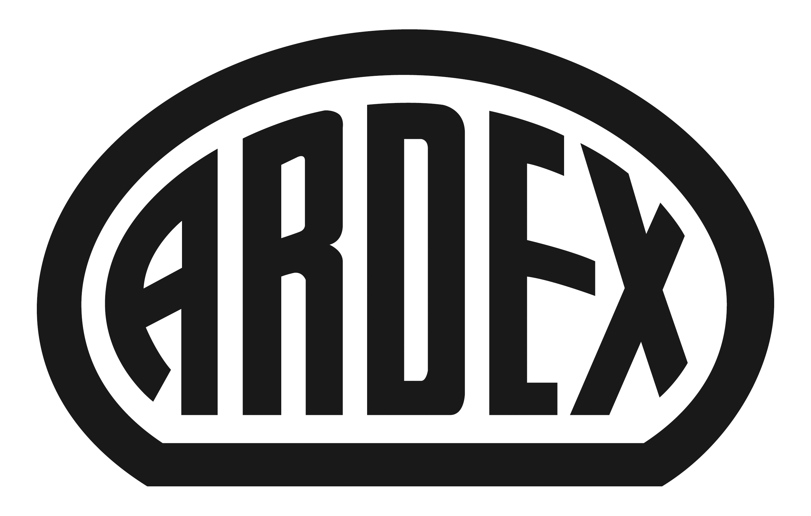**PRESSEINFORMATION**

Dr. Hubert Motzet übernimmt

**Ardex: Dr. Rüdiger Oberste-Padtberg scheidet aus Geschäftsführung aus – bleibt Ardex aber erhalten**

**Witten, 16. Dezember 2015. Wechsel in der Ardex-Geschäftsführung: Dr. Rüdiger Oberste-Padtberg (65), technischer Geschäftsführer, hat mit dem Erreichen des Rentenalters sein Geschäftsführungsmandat niedergelegt. Der promovierte Diplom-Mineraloge ist seit 1992 bei Ardex tätig. Er bleibt dem Familienunternehmen aber erhalten und wird in Zukunft in Teilzeit als Berater weiterhin für das Familienunternehmen aktiv sein. Die Nachfolge übernimmt Dr. Hubert Motzet (50), der bereits seit dem 1. Oktober 2014 Mitglied der Ardex-Geschäftsführung ist.**

Dr. Rüdiger Oberste-Padtberg begann seine Laufbahn bei Ardex vor 23 Jahren als Leiter Forschung und Entwicklung. 2010 wurde er Geschäftsführer für die Verantwortungsbereiche Forschung & Entwicklung und Technik. „Dr. Oberste-Padtberg hat diesen Bereich maßgeblich geprägt und unendlich viele Ideen in Produkte verwandelt, die heute bei Ardex nicht mehr wegzudenken sind“, sagt der Vorsitzende Mark Eslamlooy. „Inzwischen erwirtschaften wir mehr als 30 Prozent unseres Umsatzes mit Produkten, die noch keine fünf Jahre alt sind.“

Vor seiner Karriere bei Ardex war Oberste-Padtberg zunächst Wissenschaftlicher Mitarbeiter an der RWTH Aachen. Es folgten Tätigkeiten bei verschiedenen technischen Unternehmen in Deutschland und Frankreich.

Nach seinem Ausscheiden aus der Geschäftsführung steht Oberste-Padberg dem internationalen Führungsgremium von Ardex, dem Global Management Committee (GMC), beratend zur Seite und begleitet ausgewählte Projekte im Innovationsbereich. Auch in der Gemeinschaft Emissionskontrollierte Verlegewerkstoffe, Klebstoffe und Bauprodukte (GEV), im Industrieverband Klebstoffe und im Verband Deutsche Bauchemie wird er weiterhin aktiv sein.

**Reibungslose Nachfolge**

Die technische Geschäftsführung hat sich Oberste-Padtberg seit Oktober 2014 mit Dr. Hubert Motzet geteilt. „Wir wollten frühzeitig einen Nachfolger benennen und so den reibungslosen Übergang innerhalb der Führungsmannschaft gewährleisten“, so Mark Eslamlooy. Motzet, ebenfalls promovierter Diplom-Mineraloge, ist eine bekannte Führungskraft der Bauchemie mit mehr als 20 Jahren Branchenerfahrung. Er bringt umfangreiche Fachkenntnisse in Forschung & Entwicklung und der Anwendung bauchemischer Produkte mit – auch auf internationaler Ebene. „Dr. Oberste-Padtberg hat mich im letzten Jahr optimal auf die Aufgaben der technischen Geschäftsführung in der Ardex-Welt vorbereitet“, sagt Dr. Hubert Motzet über seinen Vorgänger. „So habe ich einen tiefen Einblick in das Familienunternehmen bekommen. Für die gute Einarbeitung bin ich ihm sehr dankbar.“

**Über Ardex**

Die Ardex GmbH ist einer der Weltmarktführer bei hochwertigen bauchemischen Spezialbaustoffen. Als Gesellschaft in Familienbesitz verfolgt das Unternehmen seit mehr als 60 Jahren einen nachhaltigen Wachstumskurs. Die Ardex Gruppe beschäftigt heute über 2.400 Mitarbeiter und ist in mehr als 50 Ländern auf allen Kontinenten präsent, im Kernmarkt Europa nahezu flächendeckend. Mit ihren 13 großen Marken erwirtschaftet Ardex weltweit einen Gesamtumsatz von mehr als 610 Millionen Euro.

**Presseanfragen bitte an:**

Ardex GmbH

c/o Arts & Others, Anja Kassubek, Daimlerstraße 12, D-61352 Bad Homburg

Tel. 06172/9022-131, [a.kassubek@arts-others.de](mailto:a.kassubek@arts-others.de)